Pressemitteilung
Herausragender Agrartechniker geehrt: Max-Eyth-Gedenkmünze für Prof. Dr. habil. Reiner Brunsch
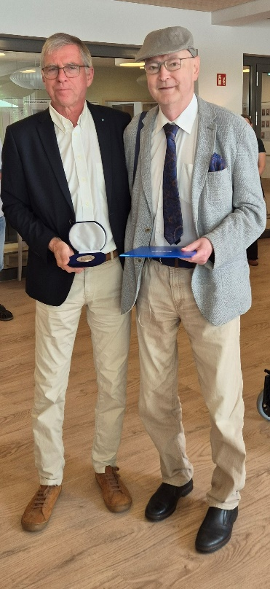
Bild: Dr. Markus Demmel (links) ehrt Prof. Reiner Brunsch. Bildrechte: Prof. Barbara Sturm

(Düsseldorf, 22.06.2026) Am 18. Juni wurde Prof. Dr. habil. Reiner Brunsch mit der Max-Eyth-Gedenkmünze ausgezeichnet. Der Vorsitzende des VDI-Fachbereichs Max-Eyth-Gesellschaft Agrartechnik (VDI-MEG), Dr. Markus Demmel, übereichte dem Preisträger die Medaille und die Urkunde und würdigte seine herausragende Leistung in der Agrartechnikbranche.

Reiner Brunsch wurde für seine langjährigen, außerordentlichen Verdienste bei der Entwicklung einer modernen, nachhaltigen und praxisnahen Agrartechnik geehrt. Als Wissenschaftler, Hochschullehrer und langjähriger Wissenschaftlicher Direktor des Leibniz-Instituts für Agrartechnik in Potsdam-Bornim verband er immer wissenschaftliche Exzellenz mit einem tiefen Verständnis für die Anforderungen der landwirtschaftlichen Praxis.

Seine Forschungsarbeiten zu Tierhaltung, Emissionsminderung, Umweltwirkungen und Tierwohl haben nationale und internationale Maßstäbe gesetzt. Dabei stand stets die Balance von Wirtschaftlichkeit, Nachhaltigkeit und Verantwortung gegenüber Menschen, Tier und Umwelt im Mittelpunkt seines Handelns.

Darüber hinaus hat sich Prof. Brunsch seit vielen Jahren in der Fachgemeinschaft der Agrartechnik bei der Max-Eyth-Gesellschaft Agrartechnik im VDI und auch auf internationaler Ebene stark engagiert.

Über die Max-Eyth-Gedenkmünze
Die Max-Eyth-Gedenkmünze wurde 1950 von der Max-Eyth-Gesellschaft für Agrartechnik gestiftet. Mit ihr werden hervorragende Einzelleistungen anerkannt, die einen historischen Bestandteil der agrartechnischen Entwicklung darstellen. 1995 wurde die Max-Eyth-Gedenkmünze im Rahmen des Zusammenschlusses der Max-Eyth-Gesellschaft für Agrartechnik und der VDI-Gesellschaft Agrartechnik in eine VDI-Ehrung überführt.

Fachlicher Ansprechpartner:
Dipl.-Ing. Dorothea Velikonja
VDI-Gesellschaft Technologies of Life Sciences
Fachbereich Max-Eyth-Gesellschaft Agrartechnik
Telefon: +49 211 6214-483
E-Mail: meg@vdi.de

VDI als Gestalter der Zukunft
Mit unserer Community und unseren rund 125.000 Mitgliedern setzen wir, der VDI e.V., Impulse für die Zukunft und bilden ein einzigartiges multidisziplinäres Netzwerk, das richtungweisende Entwicklungen mitgestaltet und prägt. Als bedeutender deutscher technischer Regelsetzer bündeln wir Kompetenzen, um die Welt von morgen zu gestalten und leisten einen wichtigen Beitrag, um Fortschritt und Wohlstand zu sichern. Mit Deutschlands größter Community für Ingenieurinnen und Ingenieure, unseren Mitgliedern und unseren umfangreichen Angeboten schaffen wir das Zuhause aller technisch inspirierten Menschen. Dabei sind wir bundesweit, auf regionaler und lokaler Ebene in Landesverbänden und Bezirksvereinen aktiv. Das Fundament unserer täglichen Arbeit bilden unsere rund 10.000 ehrenamtlichen Expertinnen und Experten, die ihr Wissen und ihre Erfahrungen einbringen.

Wer ist der VDI? Und was macht der VDI? Der VDI-Imagefilm liefert kompakte Antworten.

Hinweis an die Redaktion:
Ihre Ansprechpartnerin in der VDI-Pressestelle: Sarah Janczura, Telefon: +49 211 62 14- 641 × E-Mail: presse@vdi.de

